**Чтобы в будущем у Вашего ребенка не возникало проблем, необходимо выполнить несколько «домашних заданий»:**

* До похода в детский сад *необходимо отучить* ребенка от соски.
* *Отказаться от использования* подгузников в ДОУ и дома (прогулка, дневной и сон ночью).
* *Учите ребенка дома всем необходимым навыкам самообслуживания.* *Научить:*
* правильно пользоваться ложкой и вилкой.
* самостоятельно мыть руки с мылом.
* самостоятельно, одеваться и раздеваться.
* Отрегулировать опорожнение кишечника у ребенка.
* Следует научить малыша пользоваться туалетной бумагой.
* Вводите режимные моменты детского сада в домашний режим дня.
* Необходимо заранее познакомиться с условиями ДОУ и приблизить к ним условия воспитания в семье (режим дня, характер питания).
* Проводить регулярные процедуры по закаливанию ребенка.
* Объяснить, кто такая воспитательница, что она делает и как к ней обращаться.
* Готовьте вашего ребенка к временной разлуке с вами и дайте понять ему, что это неизбежно лишь только потому, что он уже большой.
* *Научитесь прощаться с ребенком быстро*. Не затягивайте расставание. Ребенок почувствует ваше беспокойство за него, и ему будет еще труднее успокоиться.
* Придумайте забавный ритуал прощания и строго придерживайтесь его, например, всегда целуйте ребенка в щечку, а потом нежно потритесь носиками или что-нибудь подобное.
* Положите малышу в кармашек какую-нибудь памятную вещицу, которая будет напоминать о вас и о том, как сильно вы его любите.
* ***Никогда не пытайтесь ускользнуть незаметно*** от ребенка, если хотите, чтобы он вам доверял.
* *Четко дайте ребенку понять*, что какие бы истерики он ни закатывал, он все равно пойдет в детский сад. Если вы хоть раз ему поддадитесь, в дальнейшем вам будет уже гораздо сложнее справиться с его капризами и слезами.
* Не нервничайте и не показывайте свою тревогу накануне поступления ребенка в детский сад.
* *Не пытайтесь подкупить ребенка*, чтобы он остался в детском саду за новую игрушку.
* ***Не угрожайте ребенку детским садом*** как наказанием за детские грехи, а также за непослушание.
* В присутствии ребенка *избегайте критических замечаний в адрес детского сада* и его сотрудников. Никогда не пугайте ребенка детским садом!
* Раскройте малышу секреты возможных навыков общения с детьми и взрослыми людьми.
* *Обучайте ребенка коллективным играм.*
* *Не ругайте ребенка за испачканную или испорченную одежду.* Понятно, что в садике случаются всякие казусы: играл на полу, облился супом, упал на улице. Поэтому одежда должна быть легко стираемой и недорогой, чтобы у мамы не возникало желания отчитывать ребенка за то, что он испачкался во время игры. Лучше иметь в запасе несколько комплектов одежды на смену.
* Уменьшайте нагрузку на нервную систему: на время прекратите походы в цирк, в театр, в гости и другие многолюдные и шумные места, сократите просмотр телепередач
* Забирайте первое время пораньше домой, создайте спокойный, бесконфликтный климат для него в семье.

***С Ребенком, любого возраста, необходимо разговаривать как можно чаще!***

* *Расскажите ребенку, что такое детский сад*, зачем туда ходят дети, почему Вы хотите, чтобы малыш пошел в сад.
* *Подробно расскажите ребенку о режиме детского сада*.
* *Формируйте позитивный настрой.* Настраивайте ребенка на мажорный лад. Внушайте ему, что это очень здорово, что он дорос до сада и стал таким большим.
* Рассказывайте о том, что ждет ребенка в детском саду
* *Честно говорим о возможных трудностях.* Поговорите с ребенком о трудностях, которые могут возникнуть у него в детском саду.
* *Не создавайте у ребенка иллюзий, что все будет исполнено по его первому требованию и так, как он хочет*.
* *Важно научить ребенка общаться со сверстниками* (поделиться игрушкой, поблагодарить). Научите малыша знакомиться с другими детьми, обращаться к ним по имени, просить, а не отнимать игрушки.
* *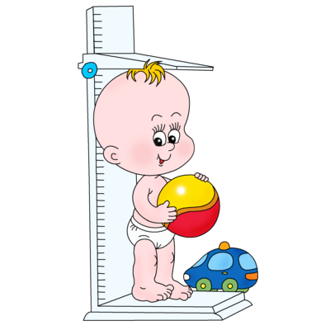Разработайте вместе с ребенком несложную систему прощальных знаков внимания,* и ему будет проще отпустить Вас.
* *При встрече подробно расспросите малыша о прожитом дне и похвалите за успехи*, расскажите, как много вы успели сделать, потому что он помог вам. Ну и, конечно, не забудьте похвалить ребенка, когда ваши расставания на пороге детсада начнут проходить спокойно.

***Подчеркивайте, что Ваш ребенок, как и прежде Вам дорог и любим. В период адаптации усиленно эмоционально поддерживайте его. Все время объясняйте ребенку, что он для Вас, как прежде, дорог и любим, чаще обнимайте его и целуйте.***



*Родителям на*

***Заметку***

**☺**